فرم طرح دوره دروس نظری و عملی
(Course Plan)

دانشکده : پیراپزشکی گروه آموزشی : اتاق عمل نام درس: تکنولوژی جراحی اورژانس و تروما نيمسال اول 1403-1404

 | نام و شماره درس: تکنولوژی جراحی اورژانس تروما بحرانها و حوادث غیر مترقبه | رشته و مقطع تحصيلی : کارشناسی اتاق عمل
 | روز و ساعت برگزاری: یکشنبه 16:00 | محل برگزاری: کلاس 16 پردیس دانشگاه علوم پزشکی نیشابور
تعداد و نوع واحد (نظری/عملی) : 1 نظری
دروس پيش نياز: فیزیولوژی2 – تشریح آسیب شناسی و بافت شناسی

 | نام مدرسین: سیده مریم سیدی | نام مسئول درس: سیده مریم سیدی
 | آدرس دفتر : | تلفن و روزهای تماس:  آدرس Email:

شرح درس:
در این درس دانشجو با تکنیکهای جراحی در تروما اورژانس بحرانها و حوادث غیر مترقبه و اصول مراقبت از بیمار قبل حین و بعد از عمل اشنا می شود.
هدف/ اهداف کلی درس در ابعاد دانشی، نگرشی و مهارتی:

اهداف اختصاصی (ویژه) درس در سه حیطه دانشی، نگرشی و مهارتی:

حیطه شناختی
1-آشنایی عمیق با مبانی علمی و اصول جراحی اورژانس
2-شناخت انواع مختلف آسیب‌ها و تروماها
3-آشنایی با ابزارها و تجهیزات جراحی اورژانس
4-تسلط بر روش‌های تشخیصی و درمانی در اورژانس
5-آشنایی با اصول مراقبت‌های بعد از عمل در اورژانس

حیطه نگرشی
- توسعه روحیه مسئولیت‌پذیری و تصمیم‌گیری سریع
- تقویت روحیه همکاری و کار گروهی
- توسعه حس همدلی و انسان‌دوستی
- توجه به اهمیت اخلاق پزشکی
حیطه رفتاری
1-تسلط بر مهارت‌های جراحی پایه در اورژانس
2-تسلط بر مهارت‌های مراقبت از بیمار اورژانسی
3-تسلط بر مهارت‌های ارتباطی موثر
4-توانایی کار با تجهیزات پزشکی اورژانسی

جدول زمان بندی ارائه درس: نيمسال اول/دوم: اول
رديف | تاریخ | ساعت | موضوع | مدرس | آمادگی دانشجويان قبل از شروع کلاس
1 | 01/07/1403 | 16:00 | تعاریف اورژانس تروما و حوادث غیر مترقبه | سیدی | اناتومی و فیزیولوژی را مرور کنند.
2 | 08/07/1403 | 16:00 | ترومای شکم | سیدی | اناتومی و فیزیولوژی اندام های شکمی را مطالعه کنند.
3 | 15/07/1403 | 16:00 | ترومای توراکس | سیدی | اناتومی و فیزیولوژی توراکس را مطالعه کنند.
4 | 22/07/1403 | 16:00 | ترومای اطفال | سیدی | جراحی های شایع اطفال و بیماری های اطفال را مطالعه کنند.
5 | 29/07/1403 | 16:00 | ترومای سر و گردن | سیدی | اناتومی و فیزیولوژی ستون فقرات را مطالعه کنند.
6 | 06/08/1403 | 16:00 | ترومای ارتوپدی | سیدی | اناتومی و فیزیولوژی اندام های فوقانی و تحتانی را مطالعه کنند.
7 | 13/08/1403 | 16:00 | ترومای سیستم ادراری | سیدی | اناتومی و فیزیولوژی سیستم ادراری را مطالعه کنند.
8 | 20/08/1403 | 16:00 | ترومای گوش و چشم و سوختگی | سیدی | اناتومی و فیزیولوژی چشم و گوش و پوست را مطالعه کنند.
9
10
11
12
13
14
15
16
17

منابع اصلی درس (فارسی و لاتین): (عنوان کتاب ، نام نويسنده ، سال و محل انتشار، نام ناشر، شماره فصول يا صفحات مورد نظر در اين درس- در صورتی که مطالعه همه کتاب يا همه مجلدات آن به عنوان منبع ضروری نباشد).
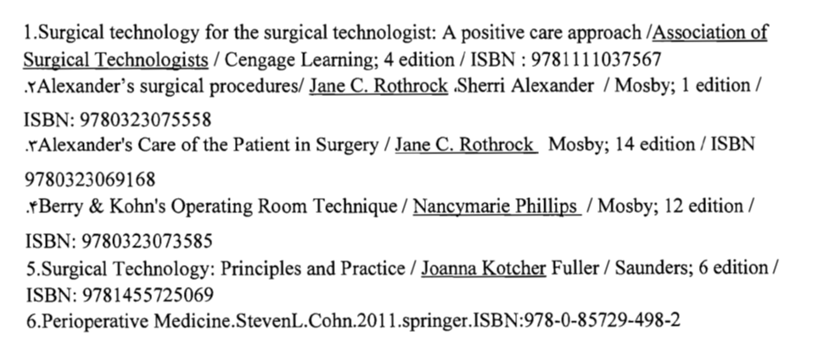
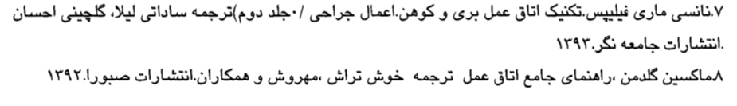

منابع فرعی درس:
1-
2-
3-

روش تدریس: بحث گروهي، پرسش و پاسخ، کنفرانس

وظایف فراگیران:

مطالعه منظم و دقیق مطالب درسی:
- مطالعه دقیق کتاب درسی و جزوات ارائه شده توسط استاد
- جستجوی منابع معتبر علمی برای کسب اطلاعات بیشتر
- استفاده از ابزارهای یادگیری مانند فلش کارت، نمودار و خلاصه نویسی برای تثبیت مطالب
حضور فعال در کلاس:
- حضور منظم در کلاس و گوش دادن دقیق به توضیحات استاد
- پرسش سوال در مورد مباحثی که برایشان مبهم است
- شرکت فعال در بحث‌های کلاسی و ارائه نظرات خود
انجام تکالیف و پروژه‌های کلاسی:
- انجام به موقع تکالیف و پروژه‌های کلاسی
- ارائه کار با کیفیت و مبتنی بر دانش کسب شده
مطالعه موردهای بالینی:
- مطالعه موردهای بالینی مختلف برای درک بهتر کاربرد مطالب تئوری در عمل
- تحلیل و بررسی این موارد و ارائه راهکارهای درمانی مناسب

نحوه ارزیابی دانشجو و بارم مربوطه:
(هر استاد بسته به سیاست خود برای ارزیابی دانشجو می‌تواند مواردی را به این بند اضافه نماید).
حضور و غیاب : 10 درصد از نمره نهایی
فعالیت کلاسی و انجام تکالیف: 20 درصد درصد از نمره نهایی
امتحان پایان درس: 70 درصد از نمره نهایی

سياست مسئول دوره در مورد برخورد با غيبت و تاخير دانشجو در کلاس درس:
بر اساس ماده 10 آموزشي ، غيبت غير موجه در امتحان پايان ترم به منزله نمره صفر و غيبت موجه موجب حذف آن درس خواهد شد.
غیبت: هر دانشجو مجاز است حداکثر 2 جلسه در طول ترم غیبت داشته باشد. غیبت‌های موجه با ارائه مدرک معتبر قابل قبول هستند. غیبت‌های غیر موجه منجر به کسر نمره از نمره پایانی خواهد شد.
تاخیر: ورود به کلاس پس از 15 دقیقه از شروع کلاس، تاخیر محسوب می‌شود. هر سه بار تاخیر، معادل یک نوبت غیبت محاسبه خواهد شد.

ساير تذکرهای مهم برای دانشجويان:
حضور در کلاس الزامی است.
مطالعه دقیق مطالب درسی قبل از هر جلسه، به درک بهتر مطالب کمک می‌کند.
پرسیدن سوال در کلاس، نشانه هوشمندی است.
تکالیف کلاسی باید به موقع و با کیفیت تحویل داده شود.
در کارهای گروهی، به همکلاسی‌های خود کمک کنید.

